北醫詩想起 蕭棟銓醫師專訪
（記者吳佳憲、陳延蔚／台北報導）

近年來，翻開《台灣牙醫界》這本刊物，不難發現北醫校友蕭棟銓醫師（牙13屆）的新詩芳。蕭醫師表示，他自小生長在自由開放的家庭中，讓他能無憂無慮地涉獵文藝。蕭醫師曾經在中學時期撰寫過散文、小說，甚至為了更深刻地體驗人生百態，寫出令他滿意的小說創作，興起當醫師的念頭，後來雖然沒有如願成為小說家，卻將新詩與行醫生涯緊密結合，開啟人生新頁。

新詩創作 呈現牙醫生涯周遭百態
蕭棟銓醫師最令人津津樂道的，莫過於創作《牙醫詩抄》，以優美的文字，呈現牙醫界百態，他回憶，踏入職場以後，曾經在1986年8月號的《當代雜誌》上，應總編金烜偉先生的邀請，寫了一首目的在勸人重視潔牙與定期檢查牙齒的詩重視潔牙，種下日後撰寫《牙醫詩抄》的種子。
蕭醫師表示，在撰寫《牙醫詩抄》以前，還沒有牙醫師用詩歌做為發聲的工具，「有人用葡萄釀酒、有人用梅子釀酒，不同的水果可以釀出不同的酒，牙科這方面，我也想『釀一釀看看』。」

牙橋封面故事 充滿人文氣息
民國80年代，牙科行政議題的論戰，正如火如荼的展開，《牙橋雜誌》更在其中扮演舉足輕重的角色；然而當時牙橋最讓讀者津津樂道的，卻不是社論，而是充滿人文氣息的「封面故事」。
蕭棟銓醫師表示，一本雜誌如果全部都是社論或學術稿，調性顯得太硬，最好能增加具可讀性、能引起不同讀者興趣的文章，於是他就鎖定牙科的歷史，創作一系列封面故事，「我平均一個月寫一篇，前幾個禮拜找尋相關資料，再趁著送印前最後一個禮拜潤筆、完稿。」蕭醫師笑稱，儘管當時年輕體力好，仍然因為睡眠不足引發高血壓，到現在還必須吃藥控制。

新詩創作 人生旅途的重要寄託
蕭棟銓醫師就讀北醫期間，曾經擔任「北極星詩社」社長，以及「北醫青年」總編輯與社長，新詩與刊物編輯，佔了大學生涯很重的比例。「但我並不是屬於很沈迷文藝的人，網球也是我的最愛，」蕭棟銓打趣地說，社團才是他在學期間的主修，「但也因為接觸公共事務，讓我的視野與觸角變得更廣泛，有機會認識更多的人，而不只侷限於本職學能上，對於日後進入職場有很大的幫助。」
對於有心入門從事詩詞創作的人，蕭醫師建議多閱讀、多用心思考，並「不偏食」，不偏好某些類型或流派的新詩，久而久之就能找到竅門。「年輕人多偏好情詩，聶魯達的詩便成為少男少女們的最愛，其實走出情愛的圈圈，詩詞創作有更寬廣的空間。」蕭醫師強調，詩是最方便、最輕，無形無重量的精神財產，隨時都可以拿出來把玩。

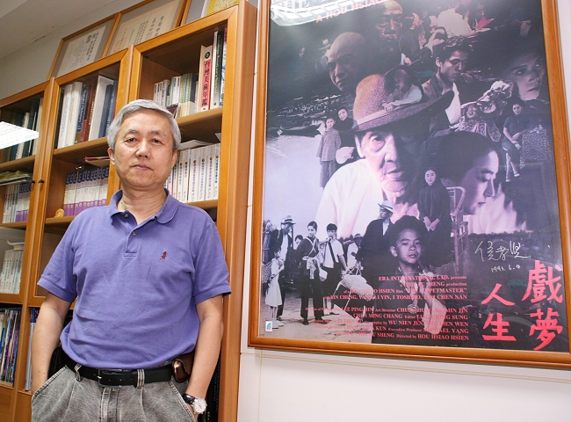
蕭棟銓曾經免費為布袋戲大師李天祿裝設假牙，兩人私交甚篤，李天祿還曾經應邀在校友會活動上演出布袋戲；圖右為李天祿贈送蕭棟銓的傳記電影《戲夢人生》海報，上面還有導演侯孝賢的簽名
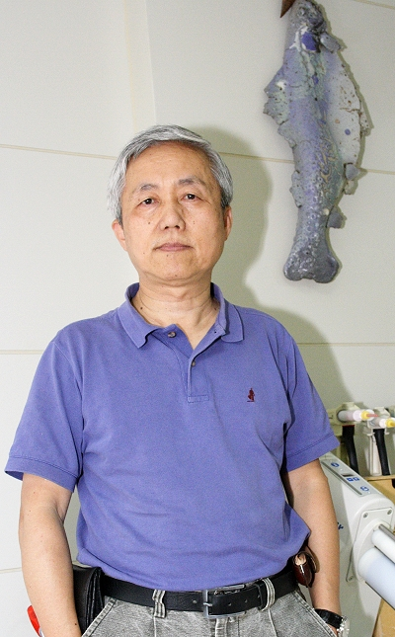  蕭棟銓身後懸掛的，是雕刻大師朱銘的作品；朱銘一家人都是蕭醫師的病患 | 蕭棟銓醫師／簡歷  台北醫學大學牙醫學系牙醫學士（13屆）  群嚮牙醫診所院長  前北極星詩社社長

